Getting started guide

|  |  |  |  |  |
| --- | --- | --- | --- | --- |
| 拟制： | 蒋捷 |  | 日期： | 2015/10/21 |
| 校对： |  |  | 日期： |  |
| 审核： |  |  | 日期： |  |
| 批准： |  |  | 日期： |  |
| **文档版本：v1.00** | | | | |



**版权所有 侵权必究**

修订记录

|  |  |  |  |
| --- | --- | --- | --- |
| 日期 | 文档修订版本 | 描述 | 作者 |
| 2015/10/21 | V1.0 | 初稿完成 | 蒋捷 |
|  |  |  |  |
|  |  |  |  |
|  |  |  |  |
|  |  |  |  |
|  |  |  |  |
|  |  |  |  |
|  |  |  |  |
|  |  |  |  |

目录

1 安装准备 5

2 安装方式 5

2.1 光驱 5

2.2 USB 5

2.3 BMC 5

3 安装流程 7

3.1 基准系统安装 7

3.2 配置服务器网络信息 11

3.2 选择安装模块 12

3.3 配置通信域信息 13

3.4 安装完成 14

附录1 服务器硬件配置说明 15

附录2 云平台模块功能说明 16

本文展示了用致云云管理平台来创建一些经典的云环境的方法。当你熟悉了云管理平台的基本功能后， 可以灵活的创造更多的云解决方案。

除此之外，文档从多个方面展示如何使用和管理创建好的云环境

# 1 使用工具

本文假设你已经通过快速安装手册搭建好致云云管理平台，并且已经安装云平台web管理端。

根据安装完成后提示的web管理端IP地址和端口，用默认的用户名和密码（superadmin/superadmin）登陆，进入云平台管理界面。

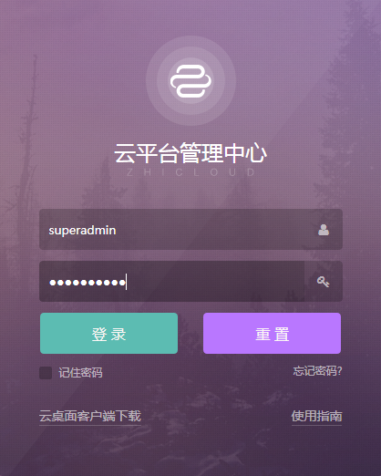

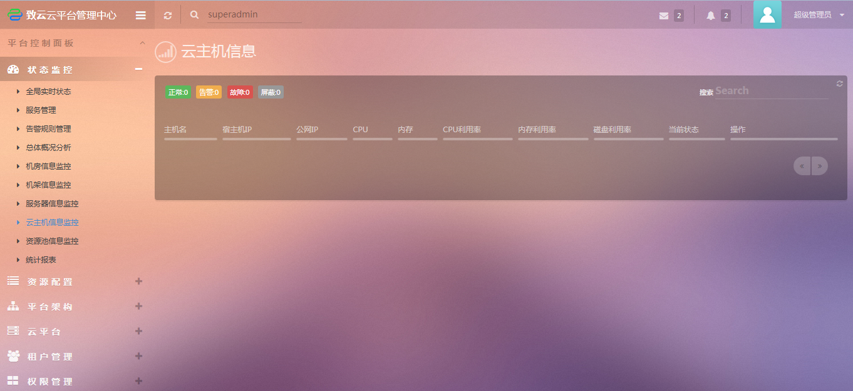

# 2 典型场景

致云云管理平台提供四种云主机模式，不同云主机模式主要区别于主机的网络工作模式，云主机模式详见附录1.平台目前提供本地存储和共享存储两种方式。

不同的应用场景主要取决于云主机模式以及存储方式，体现为计算资源池的网络模式和存储模式两个属性(致云管理平台通过资源池的方式配置资源，计算资源池是其中之一，各种资源池功能见附录2.)。

致云云管理平台既可以用于私有云环境，又可以用于公有云环境。下面从私有云和公有云环境区分，展示了如何创建两种情况下的四种典型应用场景。

## 2.1 私有云

直连云主机利用宿主机的网卡直连办公网络，对于用户使用来说，和传统办公环境一致，是私有云解决方案下的典型主机模式。就存储方式而言，默认情况下为本地存储，当考虑HA和故障迁移时采用共享存储。

### 直连云主机+本地存储

1、配置计算资源池

1）创建计算资源池。

点击左侧面板的“计算资源池管理”：

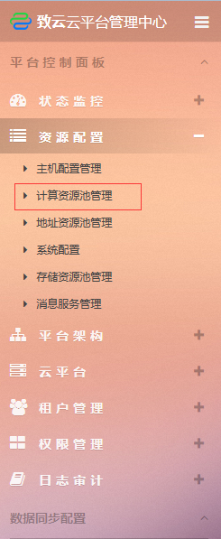

点击“新增资源池”来打开对话框：

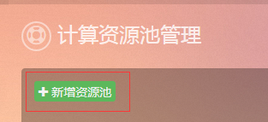

给计算资源池取名为directlocal，网络类型勾选“直连”，磁盘模式勾选为“本地”，点击“+创建”：

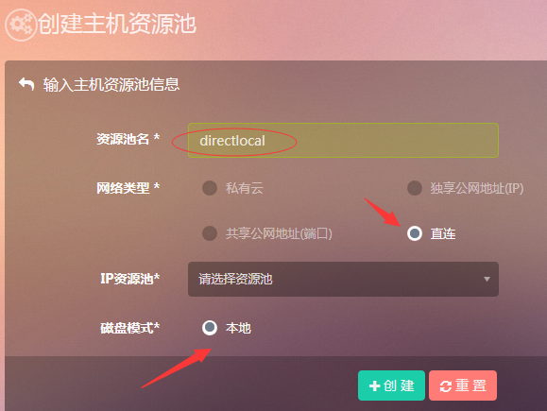

（此处需要修改，无需IP资源池）

2）给计算资源池添加计算节点

点击directlocal计算资源池“操作”，点击“查看资源节点”：

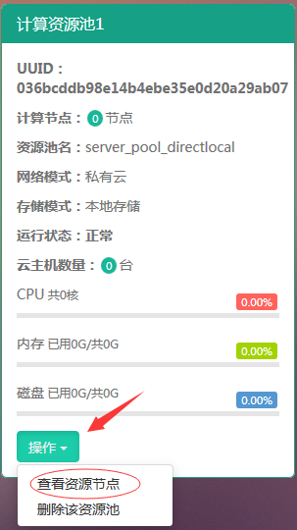

点击“新增资源节点”：

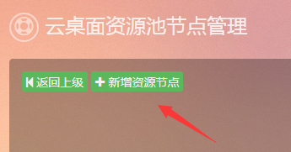

点击“请选择资源”的下拉框，选择可选计算资源：

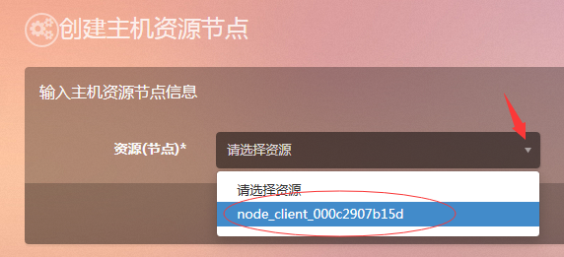 点击“+create”：

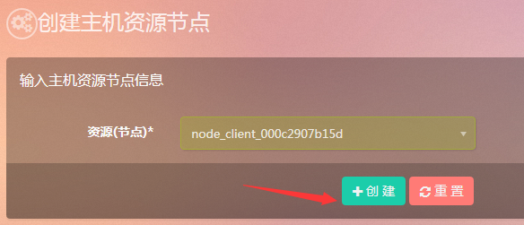

2、创建云主机

点击左侧面板的“云服务器管理”：

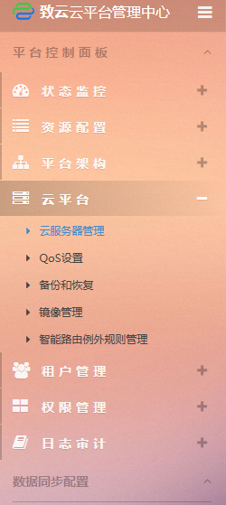

点击“创建云服务器”，打开对话框：

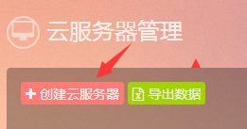

点击“请选择资源池”的下拉框，选择刚刚创建的资源池directlocal，给主机取名为directlocalhost，配置类型选择自定义配置：

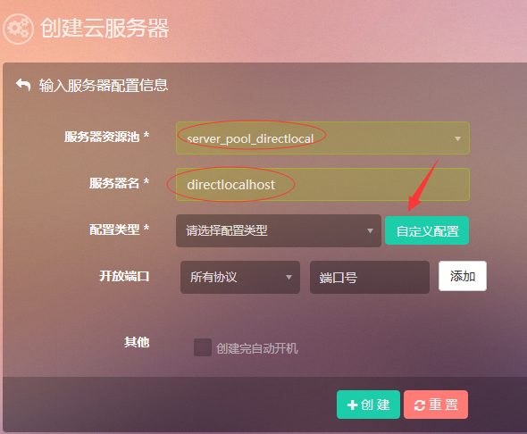

自定义云主机配置，注意“系统磁盘”选择空白系统：

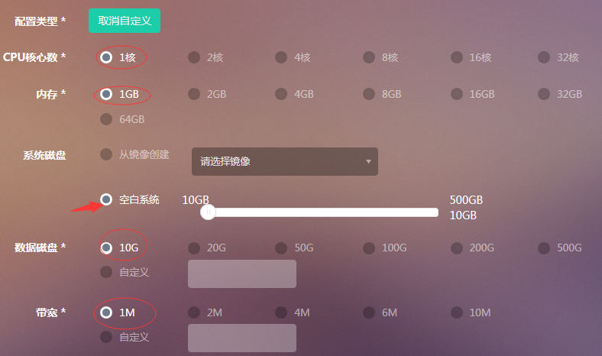

### 直连云主机+共享存储

1、配置共享存储

2、配置计算资源池

1）创建计算资源池。

点击左侧面板的“计算资源池管理”：



点击“新增资源池”来打开对话框：



给计算资源池取名为directshare，网络类型勾选“直连”，磁盘模式勾选为“共享”，点击“+创建”：



（此处需要修改，无需IP资源池）

2）给计算资源池添加计算节点

点击directshare计算资源池“操作”，点击“查看资源节点”：



点击“新增资源节点”：



点击“请选择资源”的下拉框，选择可选计算资源：

 点击“+create”：



2、创建云主机

点击左侧面板的“云服务器管理”：



点击“创建云服务器”，打开对话框：



点击“请选择资源池”的下拉框，选择刚刚创建的资源池directshare，给主机取名为directsharehost，配置类型选择自定义配置：



自定义云主机配置，注意“系统磁盘”选择空白系统：



## 2.2 公有云

独享云主机私享一个IP地址，是公有云环境下的典型主机模式。就存储方式而言，默认情况下为本地存储，当考虑HA和故障迁移时采用共享存储。

### 独享云主机+本地存储

1、配置地址资源池

1）创建地址资源池

点击左侧面板的“地址资源池管理”

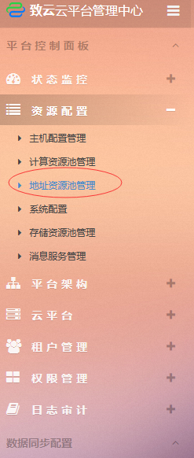

点击“新增资源池”



给资源池取名为“show”，点击创建：

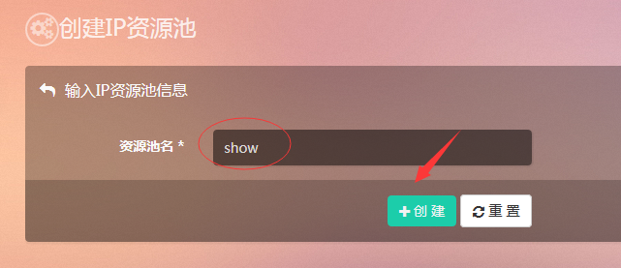

2）给地址资源池增加IP地址

点击地址资源池show的“操作”，点击“查看地址资源”

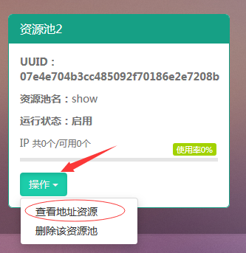

点击“新增地址资源”

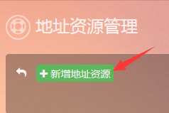

输入准备添加的IP地址的起始位置，以及IP数量，点击创建：

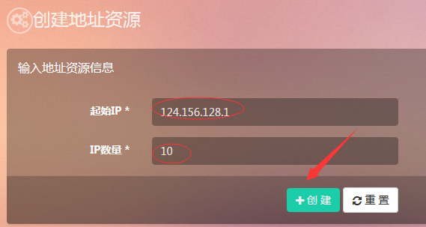

此例中给地址资源池show添加了ip地址124.156.128.1-124.156.128.10

2、配置计算资源池

1）创建计算资源池

点击左侧面板的“计算资源池管理”

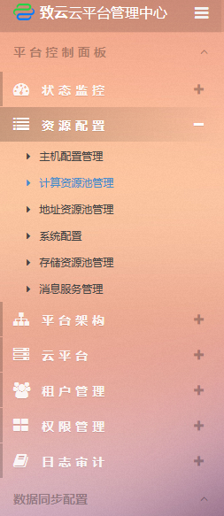

点击“新增资源池”

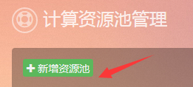

给计算资源池取名为exclusivelocal，网络类型勾选“独享公网地址（IP）”，磁盘模式勾选为“本地”，点击“+创建”：

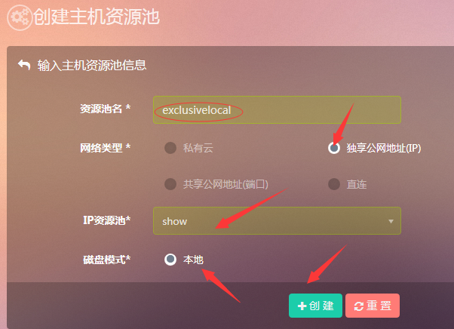

2）给计算资源池添加计算节点

点击exclusivelocal计算资源池“操作”，点击“查看资源节点”：

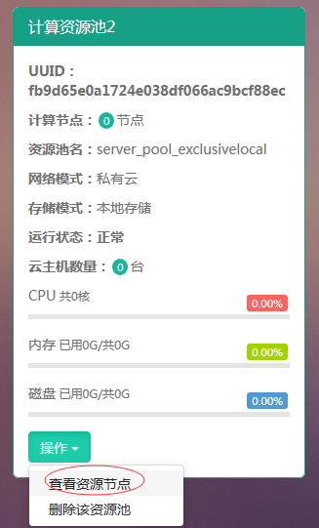

点击“新增资源节点”：



点击“请选择资源”的下拉框，选择可选计算资源：

 点击“+create”：



3、创建云主机

点击左侧面板的“云服务器管理”：



点击“创建云服务器”，打开对话框：



点击“请选择资源池”的下拉框，选择刚刚创建的资源池exclusivelocal，给主机取名为exclusivelocalhost，配置类型选择自定义配置：

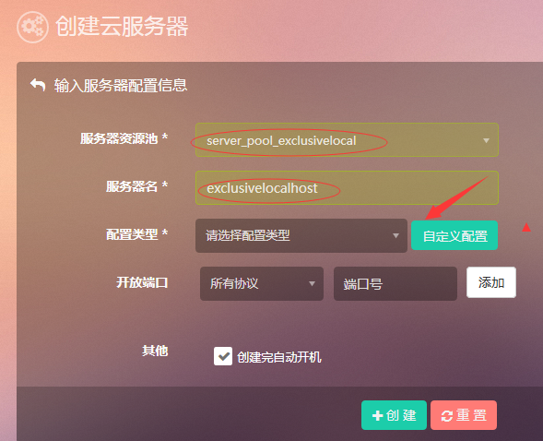

自定义云主机配置，注意“系统磁盘”选择空白系统：



### 独享云主机+共享存储

1、配置地址资源池

1）创建地址资源池

点击左侧面板的“地址资源池管理”



点击“新增资源池”



给资源池取名为“show”，点击创建：



2）给地址资源池增加IP地址

点击地址资源池show的“操作”，点击“查看地址资源”



点击“新增地址资源”



输入准备添加的IP地址的起始位置，以及IP数量，点击创建：



此例中给地址资源池show添加了ip地址124.156.128.1-124.156.128.10

2、配置计算资源池

1）创建计算资源池

点击左侧面板的“计算资源池管理”



点击“新增资源池”



给计算资源池取名为exclusiveshare，网络类型勾选“独享公网地址（IP）”，磁盘模式勾选为“共享”，点击“+创建”：



2）给计算资源池添加计算节点

点击exclusiveshare计算资源池“操作”，点击“查看资源节点”：



点击“新增资源节点”：



点击“请选择资源”的下拉框，选择可选计算资源：

 点击“+create”：



3、创建云主机

点击左侧面板的“云服务器管理”：



点击“创建云服务器”，打开对话框：



点击“请选择资源池”的下拉框，选择刚刚创建的资源池exclusiveshare，给主机取名为exclusivesharehost，配置类型选择自定义配置：



自定义云主机配置，注意“系统磁盘”选择空白系统：



## 2.3 BMC

通过服务器BMC地址，输入账号密码进入服务器管理界面。

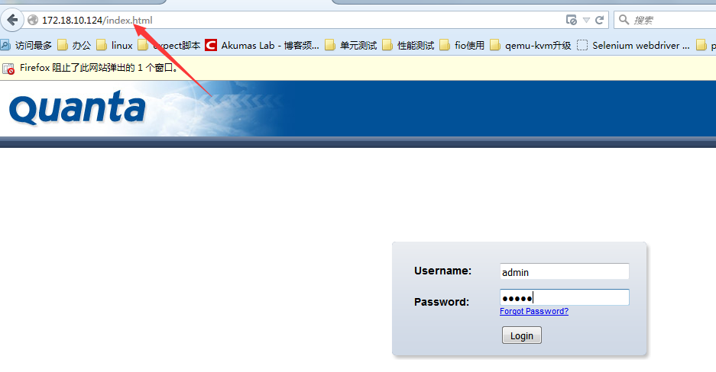

点击远程控制，通过java控制台进入服务器页面。

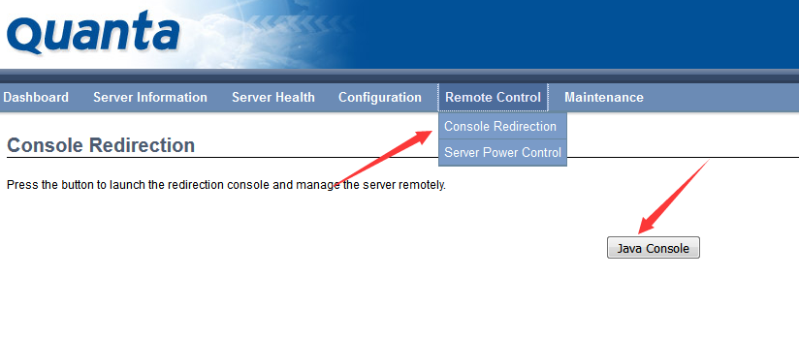

点击光盘图标，点击从本地选择致云云管理平台的安装ISO镜像文件。

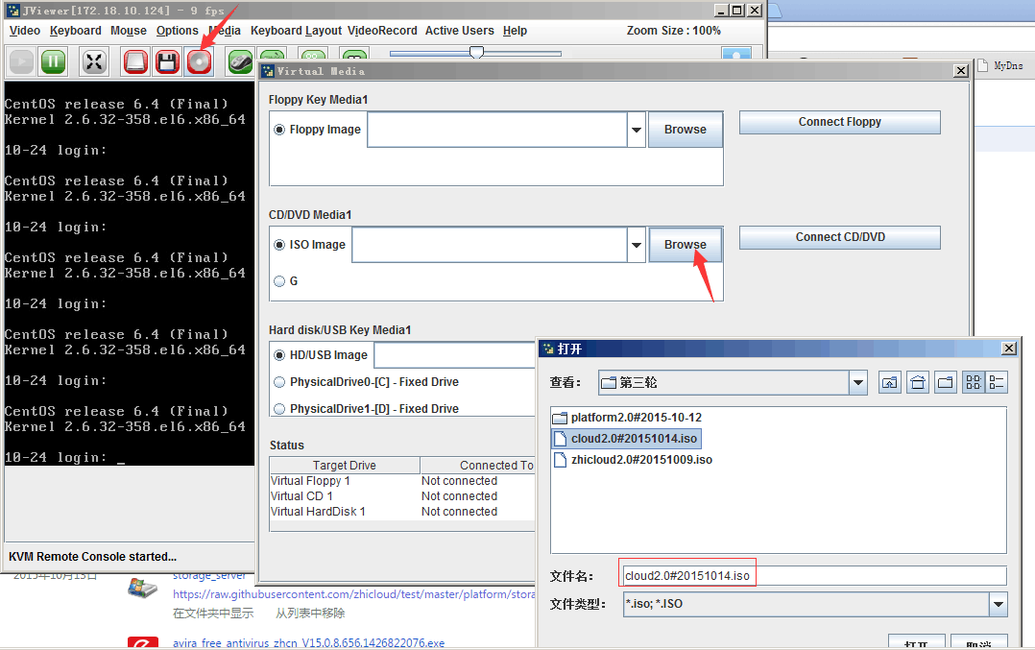

# 3 安装流程

## 3.1 基准系统安装

当你通过以上任意一种方式进行安装，进入以下界面后，点击回车，开始安装由致云定制的操作系统。

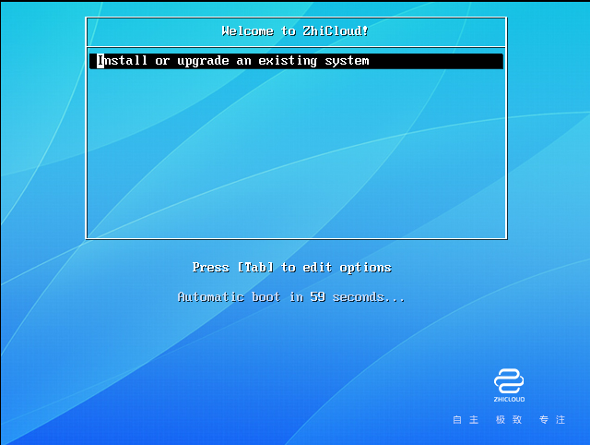

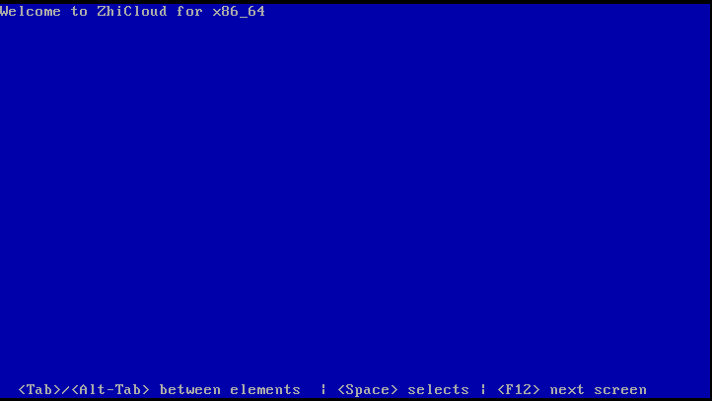

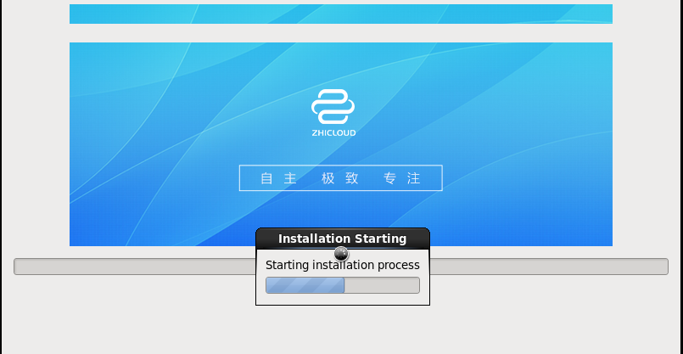

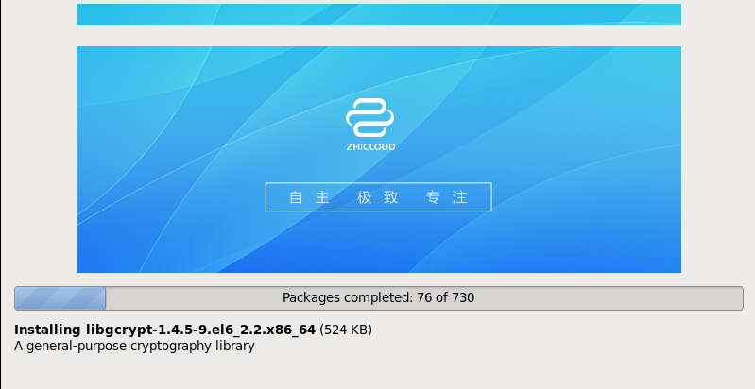

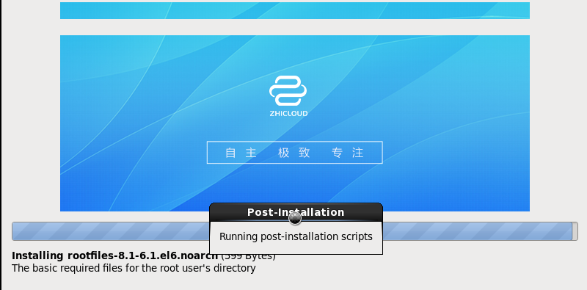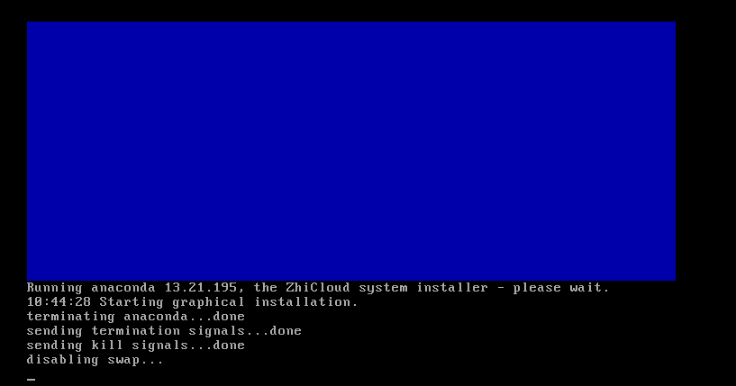

以上过程持续约20分钟，请你耐心等待。

基准系统安装完毕后服务器会自动重启。

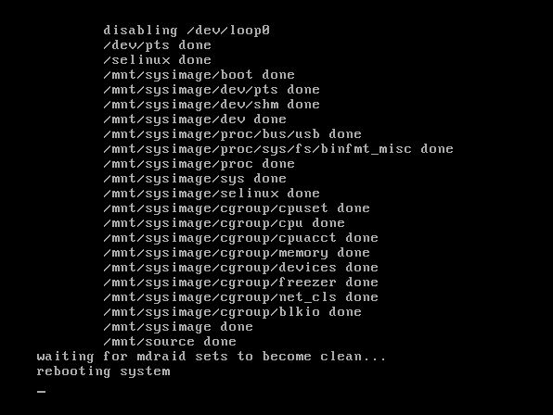

重启后进入服务器配置界面。

## 3.2 配置服务器网络信息

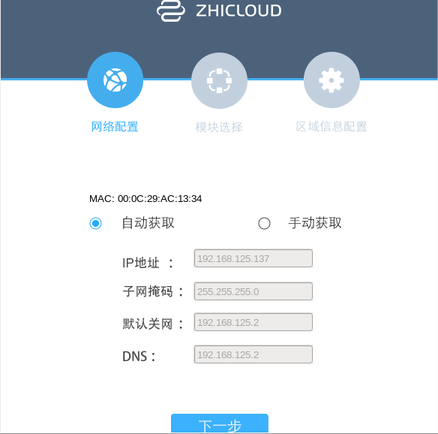

首先需要配置服务器的网络信息，网络信息包括：IP地址、子网掩码、默认网关和DNS地址。

可以通过手动设置或DHCP自动获取两种方式来配置服务器网络信息。默认使用DHCP自动获取的方式。

## 3.2 选择安装模块

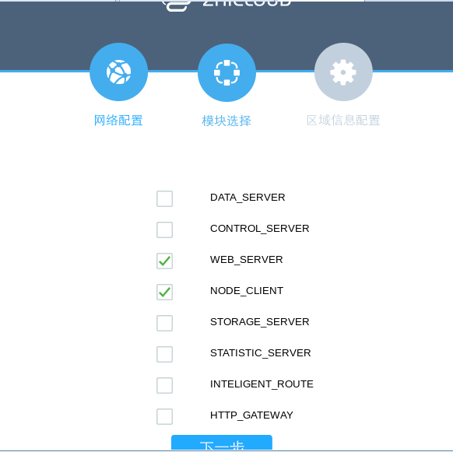

请根据具体的私有云解决方案，选择在该服务器上所需安装的致云云管理平台模块，各个模块的功能详见附录2。

除此之外，web管理端模块提供了管理云平台的图形化管理界面。特别注意：搭建致云云管理平台时，至少要部署一个Web管理端，否则无法对平台进行管理。

## 3.3 配置通信域信息

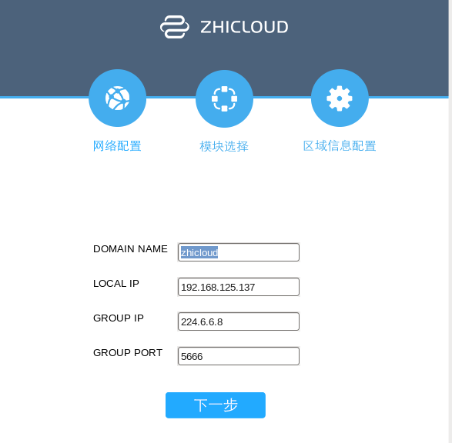

致云云管理平台中的各个模块以通信域的方式工作。在同一通信域下的各个模块可以相互通信，进而协同工作。通信域由域名、组播地址和组播端口来标识。注册到同一通信域下的各模块自动识别，构成一套完整的平台。

请确定服务器上安装的平台模块所属的通信域。通信域默认域名domain name为zhicloud，默认组播地址group ip为224.6.6.6，默认组播端口group port为5666。建议使用默认信息。

## 3.4 安装完成

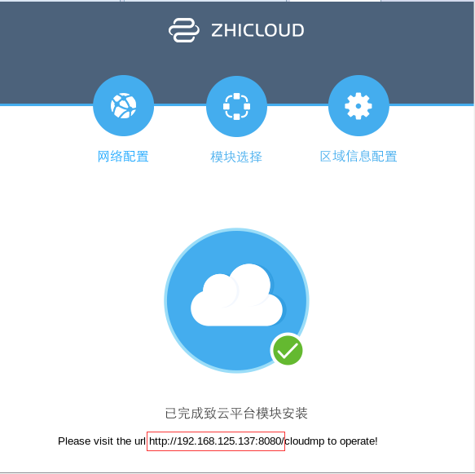

出现该页面时，云平台模块已经安装完成并且自动启动。在多台服务器分别安装成功后，你已经成功搭建了一台属于你的致云云管理平台。

请根据页面中提示的云平台web管理端的IP地址和端口（图中http://192.168.125.137:8080），使用默认用户名密码XXX登陆网页后，使用云管理平台。

# 附录1 服务器硬件配置说明

|  |  |  |  |
| --- | --- | --- | --- |
| 服务器 | 配置项 | 最低配置 | 推荐配置 |
| Data Server | CPU核数 | 2 | 4 |
| 内存 | 16G | 32G |
| 磁盘 | 50G | 100G |
| 网卡 | 1000M*2 | 1000M*2 |
| Control Server | CPU核数 | 2 | 4 |
| 内存 | 16G | 32G |
| 磁盘 | 50G | 100G |
| 网卡 | 1000M*2 | 1000M*2 |
| Intelligent Router | CPU核数 | 2 | 4 |
| 内存 | 16G | 32G |
| 磁盘 | 50G | 100G |
| 网卡 | 1000M*2 | 1000M*2 |
| Storage Server | CPU核数 | 4 | 12 |
| 内存 | 32G | 96G |
| 磁盘 | 3TB | 24TB |
| 网卡 | 1000M*2 | 1000M*4 |
| Statistic Server | CPU核数 | 2 | 4 |
| 内存 | 16G | 32G |
| 磁盘 | 1TB | 12TB |
| 网卡 | 1000M*2 | 1000M*2 |
| Node Client | CPU核数 | 12 | 36 |
| 内存 | 48G | 128G |
| 磁盘 | 1TB | 12TB |
| 网卡 | 1000M*2 | 1000M*2 |

# 附录2 云平台模块功能说明

Data_server：通信域管理模块。zhicloud云平台中的各个模块以通信域的方式工作，注册到同一通信域下的各模块自动识别，构成一套完整的平台。data_server负责整个通信域的注册鉴权。

control_server：主控模块。它负责向各个工作模块发送控制命令。

storage_server：镜像管理模块。虚拟机需要操作系统才能工作，由storage_server管理的光盘镜像和磁盘镜像以两种方式来为虚拟机提供操作系统。

node_client：计算资源节点模块。它是本地存储以及虚拟机资源的实际载体。

intelligent_router：智能路由模块。它相当于一个路由器，用于网络连接至虚拟机。

statistic_server：统计服务器模块，统计整个平台内虚拟资源、物理资源的用量。

http_gateway：网关模块，它将平台内部的控制接口（control_server）作为标准HTTP接口提供出来，由此利用web来进行平台图形化管理。

